机关分工会举办“大手拉小手、趣味学消防（第二季）”活动

为深入学习贯彻习近平新时代中国特色社会主义思想，积极响应江苏省总工会关怀少年儿童的号召，体现学校对教职工子女的关爱，5月20日，机关分工会联合学校保卫处组织60多个家庭前往南京市栖霞区消防救援大队，开展“大手拉小手，趣味学消防（第二季）”活动。

在消防员的带领下，大家参观了消防车、宿舍内务及搜救犬训练基地。了解不同类型消防车、器材装备的用途和性能。学习火灾初期的扑救方法和疏散逃生知识。观看搜救犬专项科目训练表演并近距离互动。在消防员的讲解和指导下，小朋友们正确使用灭火器进行“油盆灭火”实战体验。通过现场参观、聆听讲解、亲身体验、趣味互动等多种方式，提升了大家消防安全意识和素质，培养了逃生自救的能力。活动结束时，机关分工会和保卫处共同为参与活动的小朋友们颁发“小小消防员”荣誉证书。

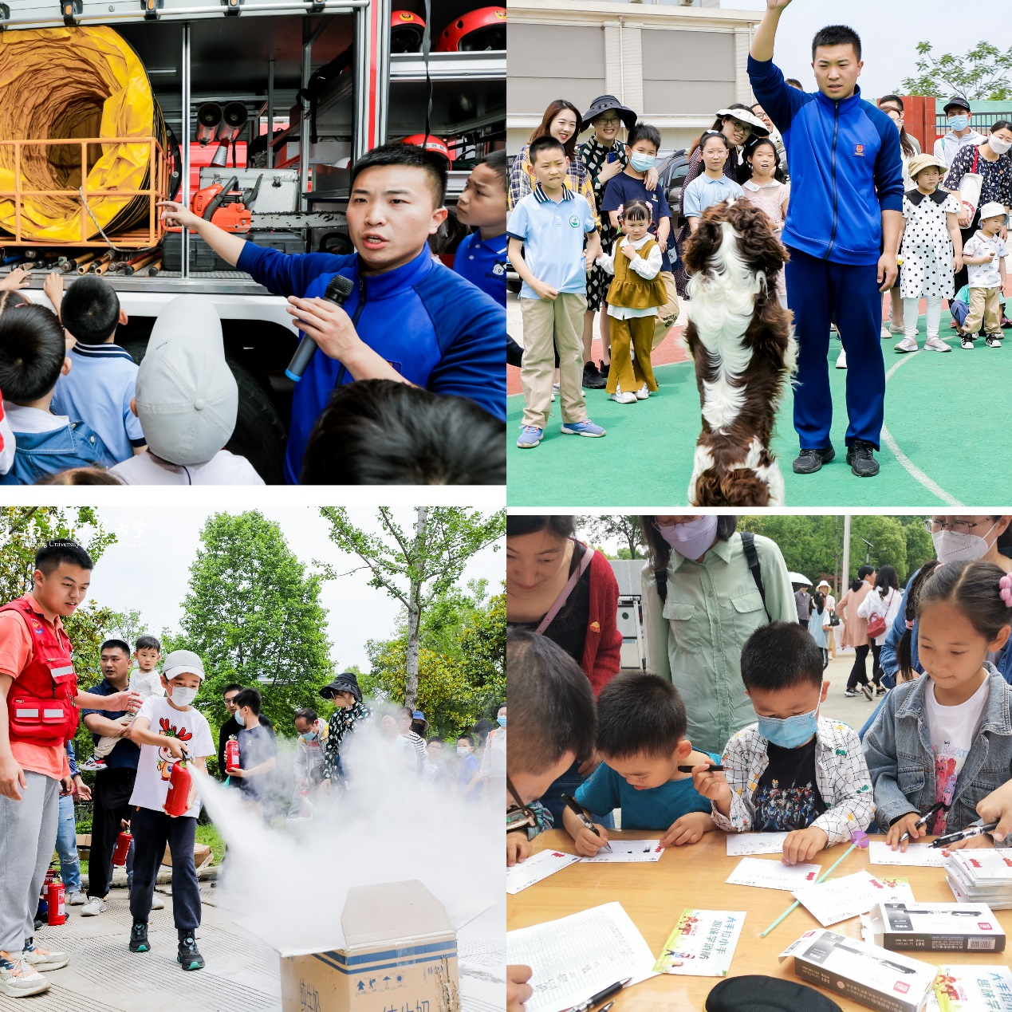

参加活动的会员纷纷表示，此次亲子活动，不仅增强了大家的消防安全防范意识，而且增进了家庭之间的互助友爱，大家对机关分工会今年再度组织这类活动给予了高度认可，并期盼着下一次的活动能如期举办。

机关分工会举办的“大手拉小手，趣味学消防（第二季）”活动，达到了预期的目的和效果，助力学校安全高质量发展。机关分工会今后将继续按照校工会和机关党工委的要求，持续推进员工关爱活动，在新时代、新征程上，为平安校园、平安家庭建设凝心聚力，再做新贡献。

